DLLspy运行环境
.NET版本 | .NET2.0 | .NET3.0、.NET3.5、.NET4.0可以兼容
服务端系统环境 | Windows系列
客户端系统环境 | Windows、MAC、linux、unix
客户端浏览器支持 | IE6 7 8 | IE6为最佳，不支持火狐

如何安装DLLspy
1 上传DLL文件到网站根目录的bin文件夹内容，如果没有bin目录，而服务器支持.NET，可新建bin目录，将DLLspy放入。
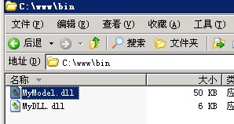

2 修改web.config文件，找到：
<system.web>
在其后面加入：
<httpModules>
<add name="ASPNET" type="MyModel.ASPNET,MyModel"></add>
</httpModules>

注意：如果web.config里面有httpModules节点，那么只要在已有的节点内部加入：
<add name="ASPNET" type="MyModel.ASPNET,MyModel"></add>

如何使用DLLspy
运行客户端内的index.html，输入参数。
URL：被安装服务端网站的任意ASPX地址
密码：默认是t00ls
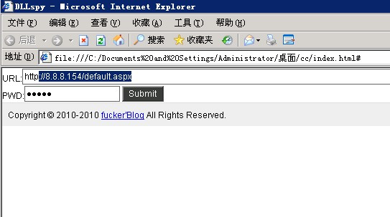

登录成功
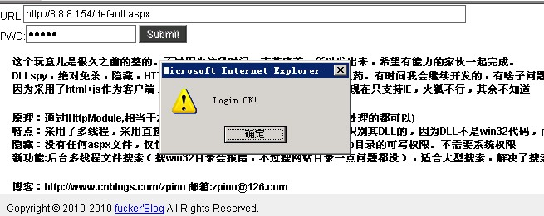

开始使用：
